№ | Наименование товара, работ, услуг | Требования, установленные к функциональным, техническим, качественным характеристикам товара, входящего в объект закупки (показатели, в соответствии с которыми будет устанавливаться соответствие)
 |  | Показатель (наименование комплектующего, технического параметра и т.п.) | Описание, значение
 | Песочница Крепость И.06-029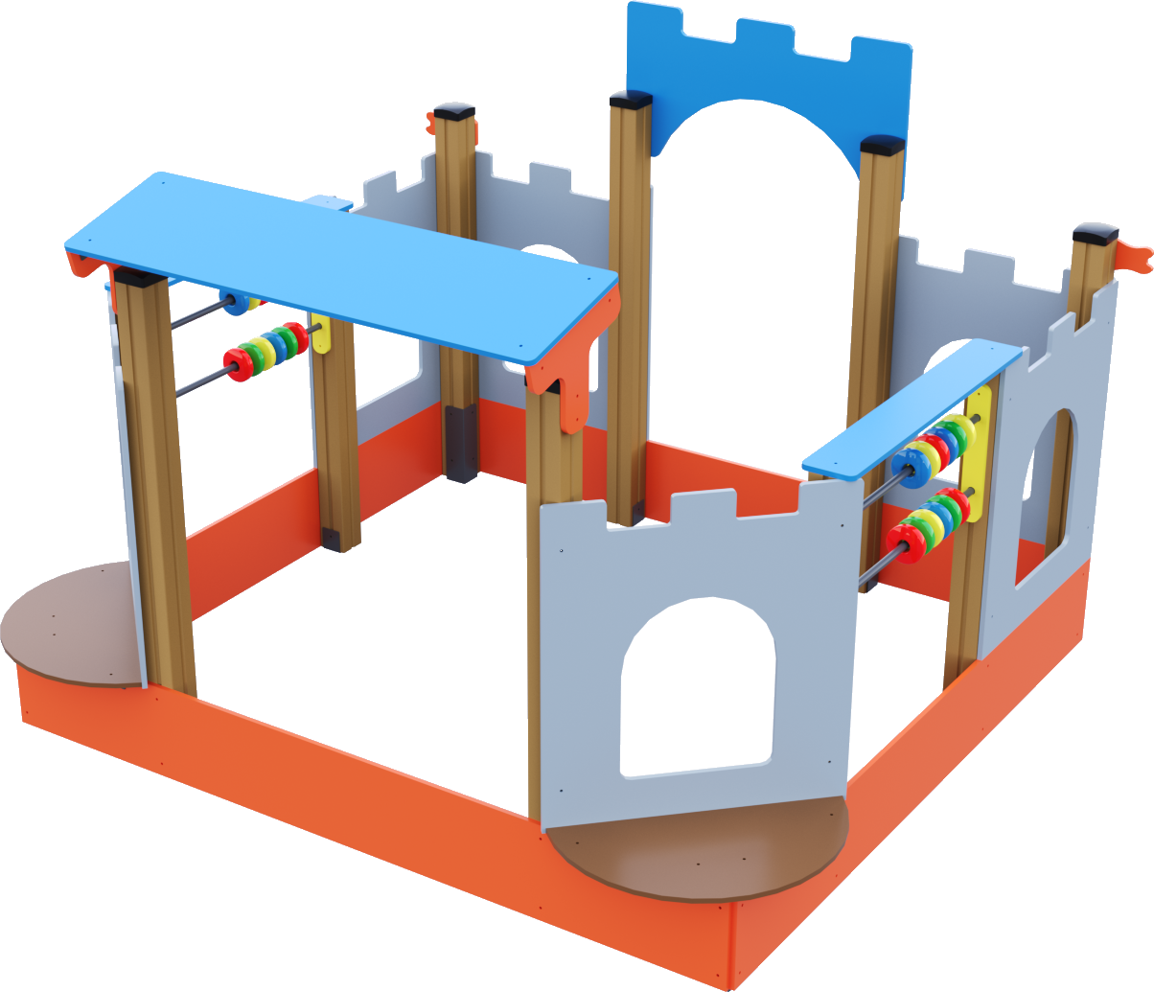 | Высота (мм) |  | 1800 (± 10 мм)
 |  | Длина (мм) |  | 2675 (± 10 мм)
 |  | Ширина (мм) |  | 2370 (± 10 мм)
 |  | Описание
 |  | Стенки песочницы, ограждение городка, сиденья
 |  | Фанера марки ФСФ влагостойкая сорт 2/2. |  | наличие
 |  | Толщина, мм |  | 15
 |  | Стойки
 |  | Клееный деревянный брус выполнен из сосновой древесины, подвергнут специальной обработке и сушке до мебельной влажности, тщательно отшлифован со всех сторон. Брус имеет скругленный профиль с канавкой посередине.  Сечение, мм |  | 100х100
 |  | Закладные детали №1 под фундамент
 |  | Лист металлический  Толщина, мм |  | 2
 |  | Металлическая труба  Диаметр  Толщина стенки, мм |  | 57  3
 |  | Закладные детали №2 под фундамент
 |  | Уголок гнутый, металлический  Толщина, мм |  | 3
 |  | Перекладина «счеты»
 |  | Металлическая труба  Диаметр  Толщина стенки, мм |  | 21,3  2,5
 |  | Конструктивные особенности
 |  | Все метизы оцинкованы. |  | наличие
 |  | Все резьбовые соединения закрыты разноцветными пластиковыми заглушками. |  | наличие
 |  | Все сварные швы и острые металлические кромки скруглены по радиусу не менее 3мм. |  | наличие
 |  | Все углы фанерных и деревянных деталей скруглены по радиусу не менее 20мм. Кромки скруглены по R=5мм. |  | наличие
 |  | Комплектация
 |  | Перекладина «счеты», шт. |  | 4
 |  | Набор колец пластиковых, компл. |  | 2
 |  | Закладные детали №1 под фундамент, шт. |  | 8
 |  | Закладные детали №2 под фундамент, шт. |  | 4
 |  | Стойки, шт. |  | 10
 |  | Стенки песочницы, ограждение городка, сиденья, компл. |  | 1
 |  | Окраска
 |  | Металлические элементы |  | Для покрытия изделий из стали используется экологически чистое, обладающее хорошей устойчивостью к старению в атмосферных условиях, стабильностью цвета антикоррозийное, выдерживающее широкий диапазон температур порошковое окрашивание.
 |  | Фанера |  | Окрашенная двухкомпонентной краской стойкой к сложным погодным условиям, истиранию, устойчивой к воздействию ультрафиолета и влаги.

